**5 класс**

**Урок 6**

**Передача информации, §6(1).**

**Планируемые образовательные результаты:**

* *предметные* — общие представления о передаче информации как информационном процессе; представления об источниках информации, информационных каналах, приемниках информации;
* *метапредметные* — понимание единой сущности процесса передачи информации;
* *личностные* — понимание значения коммуникации для жизни человека и человечества; интерес к изучению информатики.

**Учебные задачи урока:**

* осуществить проверку знаний учащихся по §5 учебника «Хранение информации»;
* раскрыть суть информационного процесса передачи информации, ознакомить учащихся со схемой передачи информации;
* рассмотреть примеры передачи информации, научить выделять в них источники информации, информационные каналы, приемники информации.

**Основные понятия:**

* информация;
* действия с информацией;
* передача информации;
* источник информации;
* информационный канал;
* приемник информации.

**Средства ИКТ:**

* персональный компьютер (ПК) учителя, мультимедийный проектор, экран;
* ПК учащихся.

**Электронное приложение к учебнику:**

* презентация «Передача информации»;
* презентация «Средства передачи информации»;
* плакат «Передача информации».

**Единая коллекция цифровых образовательных ресурсов:**

* анимация «Источник и приемник информации» (135155);
* анимация «Помехи при передаче информации» (134850).

**Ход урока:**

**1) Актуализация и проверка усвоения изученного материала:**

* Экспресс-опрос по вопросам 1 ‒ 6 и 9 ‒ 10 к §5 учебника с одновременной визуальной проверкой выполнения заданий в РТ: №55, 59, 63, 64, 67.
* Коллективное или групповое разгадывание кроссворда *(из домашнего задания)* в PT: № 68.
* Учащиеся выполняют интерактивный онлайн тест «Хранение информации» (два варианта). Тест находится на странице:

<https://bosova.ru/metodist/authors/informatika/3/eor5.php>

* Этот тест можно провести, когда учащиеся сядут за компьютеры.

**Вопросы 1 ‒ 6 и 9 ‒ 10 к §5 учебника**

1. Какими свойствами обладает память человека?
2. Чем отличается память человека от памяти человечества?
3. Почему информацию, которую мы помним наизусть, можно назвать оперативной? Приведите примеры оперативной информации, которой вы владеете.
4. Какие сведения вы храните в своей записной книжке? Как можно назвать записную книжку с точки зрения хранения информации?
5. Перечислите достоинства и недостатки хранения информации в оперативной и долговременной памяти.
6. Объясните своими словами, что такое носитель информации. Какие носители информации вам известны? Каким носителем информации вы пользуетесь чаще всего?

***Старинные:*** *гробницы, ритуальные сооружения, камень, глина, дерево, папирус, пергамент, шёлк, бамбук, береста.*

***Современные:*** *бумага – основной носитель информации, магнитофон, видеомагнитофон, гибкий диск (дискета), жёсткий диск (винчестер), оптические (лазерные) диски, флешки).*

*Предложить высказать свой прогноз о будущем информационных носителей* ***(в будущем носители информации будут по размеру маленькие, но будут вмещать много информации)***.

1. Что такое файл?
2. Какие правила именования файлов вам известны?

**Задание РТ: №55**

Впишите в клеточки слова-ответы.

а) Самый первый инструмент хранения информации.

|  |  |  |  |  |  |
| --- | --- | --- | --- | --- | --- |
| *п* | *а* | *м* | *я* | *т* | *ь* |

б) Собственная (внутренняя) память человека.

|  |  |  |  |  |  |  |  |  |  |  |
| --- | --- | --- | --- | --- | --- | --- | --- | --- | --- | --- |
| *о* | *п* | *е* | *р* | *а* | *т* | *и* | *в* | *н* | *а* | *я* |

|  |  |  |  |  |  |
| --- | --- | --- | --- | --- | --- |
| *п* | *а* | *м* | *я* | *т* | *ь* |

в) Внешняя память — записные книжки, справочники, энциклопедии и т. д.

|  |  |  |  |  |  |  |  |  |  |  |  |  |  |
| --- | --- | --- | --- | --- | --- | --- | --- | --- | --- | --- | --- | --- | --- |
| *д* | *о* | *л* | *г* | *о* | *в* | *р* | *е* | *м* | *е* | *н* | *н* | *а* | *я* |

|  |  |  |  |  |  |
| --- | --- | --- | --- | --- | --- |
| *п* | *а* | *м* | *я* | *т* | *ь* |

г) Любой материальный объект, используемый для фиксации и хранения на нём информации.

|  |  |  |  |  |  |  |  |
| --- | --- | --- | --- | --- | --- | --- | --- |
| *н* | *о* | *с* | *и* | *т* | *е* | *л* | *ь* |

|  |  |  |  |  |  |  |  |  |  |
| --- | --- | --- | --- | --- | --- | --- | --- | --- | --- |
| *и* | *н* | *ф* | *о* | *р* | *м* | *а* | *ц* | *и* | *и* |

**Слова-ответы:** а) память; б) оперативная память; в) долговременная память; г) носитель информации.

**Задание РТ: №59**

Заполните таблицу. Укажите для каждого примера информационный носитель и форму представления информации.

|  |  |  |
| --- | --- | --- |
| **Носитель** | **Пример** | **Форма представления** |
| *Бумага* | Газета | *Текстовая, числовая, графическая* |
| *Картон* | Почтовая открытка | *Графическая, текстовая, числовая* |
| *Бумага* | Билет на поезд | *Числовая, текстовая, графическая* |
| *Металлическая пластинка* | Табличка с номером дома | *Числовая* |
| *Лазерный диск* | Сборник мультфильмов | *Видеоинформация* |

**Задание РТ: №63**

Заполните схему «Хранение информации».

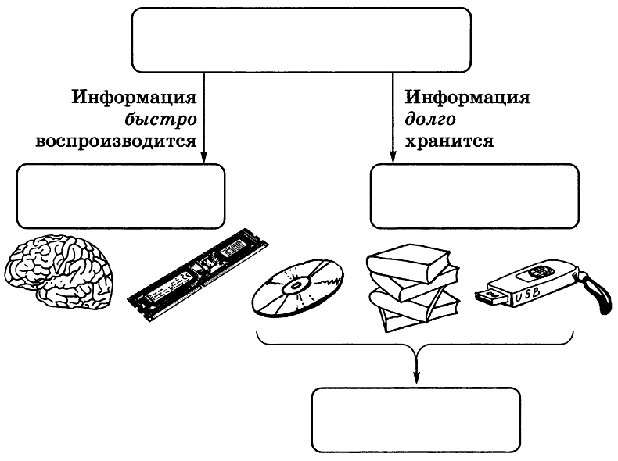

Носители

Долговременная память

Оперативная память

**Хранение информации**

**Задание РТ: №64**

Впишите в клеточки слова-ответы.

а) Информация, хранящаяся во внешней памяти и обозначенная именем.

|  |  |  |  |
| --- | --- | --- | --- |
| *ф* | *а* | *й* | *л* |

б) Контейнер для файлов.

|  |  |  |  |  |
| --- | --- | --- | --- | --- |
| *п* | *а* | *п* | *к* | *а* |

**Слова-ответы:** а) файл; б) папка.

**Задание РТ: №67**

Установите соответствие между компьютерными и аналогичными им некомпьютерными объектами.

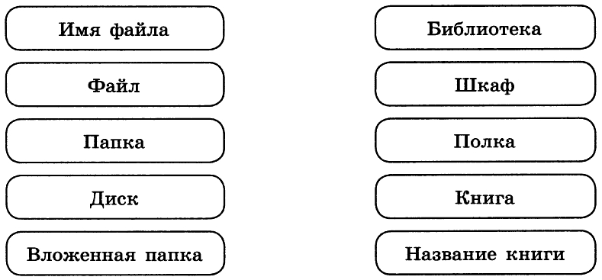

**Ответ:** Имя файла ‒ название книги, файл ‒ книга, папка ‒ шкаф, диск ‒ библиотека, вложенная папка ‒ полка.

**Задание РТ: №68**

Разгадайте кроссворд «Хранение информации».

*По горизонтали.* **1.** Информация, хранящаяся во внешней памяти и обозначенная именем. **3.** Память является инструментом ... информации. **5.** Хранящаяся в этой памяти информация воспроизводится достаточно быстро. **7.** Носитель информации, позволяющий сохранять для потомков лица людей, пейзажи и т.д. **8.** Один из самых распространённых носителей информации с давних времен до наших дней. **10.** Страна, где изобрели бумагу. **11.** Древний носитель информации, сделанный из кожи животных.

*По вертикали.* **1.** Первый прибор для записи и воспроизведения звука. **2.** Носитель информации в Древней Руси. **4.** Записные книжки и другие внешние хранилища информации можно назвать: ... память. **6.** Любые сведения об окружающем мире. **9.** Носитель информации из стеблей тростника.

**Ответ**

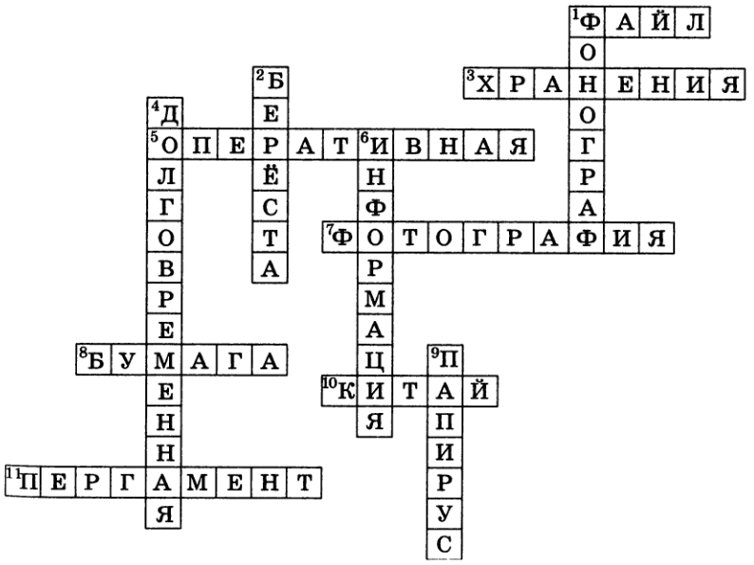

**2) Объяснение и закрепление нового материала:** Передача информации, §6(1).

* Изложение основного материала урока проводится с опорой на презентацию «Передача информации».
* Можно подготовить исторический экскурс, воспользовавшись презентацией «Средства передачи информации».
* Можно организовать совместный просмотр с учащимися мультипликационного фильма «Алло! Вас слышу!» (Союзмультфильм, 1971 г.). Заранее следует найти в сети Интернет ссылку на этот мультфильм.
* Далее следует рассмотреть несколько конкретных примеров передачи информации и на их основе выделить общую схему этого процесса. На этом этапе урока можно использовать анимации «Источник и приемник информации», «Помехи при передаче информации».

**Передача информации** происходит в процессе: просьбы, приказа, отчёта о работе, чтения книг, статей, рекламных объявлений, просмотра телевизора, прослушивания радио и др.

**Схема процесса передачи информации:**

помехи

⇓ ⇓ ⇓

источник ⇒ информационный канал ⇒ приёмник информации.

**Источник** передаёт, **приёмник** получает информацию.

**Информационный канал:** биологический ‒ органы чувств; технический ‒ телефон, телеграф, радио, телевидение, компьютер, Интернет, письмо, записка и др.

**Ситуации, связанные с передачей информации:** переход дороги [односторонняя связь]; игра в компьютер [двусторонняя связь]; просмотр телепередачи семьёй [один источник, несколько приёмников]; подготовка сообщения по истории [источников много, приёмник один]; в природе – запах (опыление, сбор мёда), солнечный свет (раскрываются почки, сбрасывать листву), язык танца животных и др.

**Как передавали информацию в прошлом:**

* Средства ближайшей связи: речь, крик (опасность), звук барабана, слух, зрение, дым костра, дозорные на вершинных гор и башен, песни, стрелы.
* Средства дальней связи: гонцы (заучивали послания в виде песен, передавали в качестве послания предметы); почта (с появлением письменности).
* Легенда о персидском царе Дарии, который долгое время пытался завоевать скифов.

|  |  |  |
| --- | --- | --- |
| **Дары скифов Дарию** | **Истолковал Дарий** | **Истолковал советник Дария** |
| Птица  Лягушка  Мышь  5 стрел | Скифы готовы покориться и отдать свои земли, воды и коней, так как стрелы символизируют воинскую храбрость, птица быстра, как конь, лягушка живёт в воде, а мышь – в земле. | Улетайте в небо, как птицы, заройтесь в землю, как мыши, спрячьтесь в болотах, как лягушки! Иначе погибните от наших стрел!  Это истолкование оказалось ближе к истине: понеся большие потери, войско персов двинулось назад. |

**Научные открытия и средства передачи информации:**

* Телеграф (электрический импульс, кабель, коды, 10 слов в минуту).
* Телефон (микрофон, электрический сигнал, кабель, наушник, несколько десятков км).
* Радиосвязь (А.С. Попов, не требует проводов, замыкался ключ, закодированное сообщение, антенна, азбука Морзе, помехи).
* Радиостанции, радиоприёмники (длинные, средние, короткие, ультракороткие, дециметровые волны).
* Передача кодированного изображения (телевизор ч/б, цветной), кабельное и спутниковое телевидение.
* Спутниковая связь.
* Компьютерная сеть (Интернет, электронная почта).
* Сотовая связь.

**3) Закрепление нового материала:**

* Совместное выполнение заданий:
  + В РТ: №71, 73.
  + В ученике к §6: №5, 6 и 7.

**Задание РТ: №71**

Заполните таблицу. *(Возможный вариант заполнения таблицы).*

|  |  |  |
| --- | --- | --- |
| **Носитель информации** | **Как его сделать источником** | **Вид воспринимаемой**  **информации** |
| Книга на полке | *Снять с полки, открыть и приступить*  *к чтению* | *Текстовая, графическая,*  *числовая* |
| Альбом с фотографиями | *Открыть и начать рассматривать* | *Графическая* |
| Запись маркером на классной доске | *Посмотреть на доску* | *Числовая, текстовая* |
| Электронный дневник | *Выйти в Интернет, зайти по заданному адресу под своим логином* | *Числовая, текстовая* |
| CD с мультимедийной энциклопедией | *Вставить диск в CD-привод*  *работающего компьютера и открыть соответствующую программу* | *Текстовая, графическая,*  *звуковая, видеоинформация* |
| SIМ-карта | *Вставить в телефон или иное*  *подходящее устройство* | *Текстовая, числовая,*  *графическая* |
| Вода, текущая из крана | *Потрогать рукой* | *Осязательная (температура)* |
| Напиток в стакане | *Потрогать рукой стакан, понюхать,*  *попробовать на вкус* | *Вкусовая, осязательная (температура),*  *обонятельная* |

**Задание РТ: №73**

Опишите следующие ситуации передачи информации. *(Возможные ответы).*

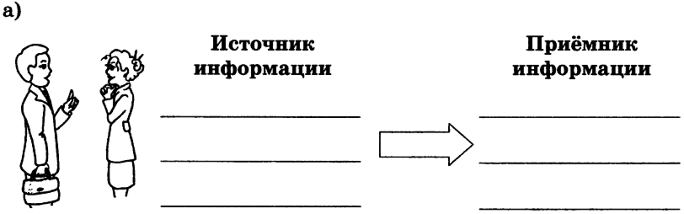

Мужчина (источник информации) что-то сообщает женщине (приемник информации).

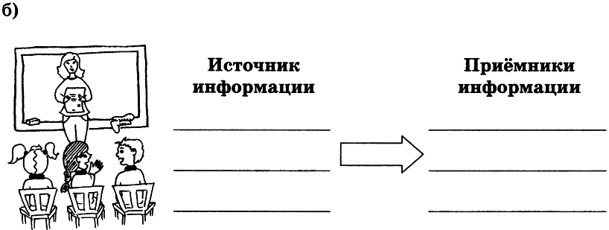

Классный руководитель (источник информации) делает объявление для учеников (приемники информации).

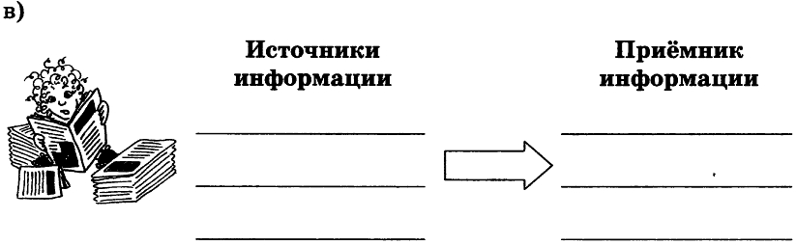

Ученик (приемник информации) при подготовке сообщения на заданную тему просматривает подшивки газет и журналы (источники информации).

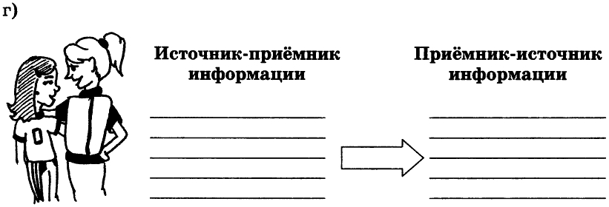

Две подружки, выступая поочередно в роли источников и приемников информации, делятся впечатлениями о летнем отдыхе.

**Задание №5 к §6 учебника**

Вспомните сказку A.С. Пушкина о царе Салтане. Пока Салтан воевал, царица родила сына ‒ царевича Гвидона:

... Шлет с письмом она гонца,

Чтоб порадовать отца.

А ткачиха с поварихой,

С сватьей бабой Бабарихой

Извести ее хотят,

Перенять гонца велят;

Сами шлют гонца другого ...

Назовите источник информации, ее приёмник и информационный канал. Кто в данной ситуации создавал помехи для качественной передачи информации?

**Ответ:** Источник ‒ царица, приемник ‒ царь Салтан, гонец ‒ канал связи, помехи ‒ ткачиха, повариха, Бабариха.

**Задание №6 к §6 учебника**

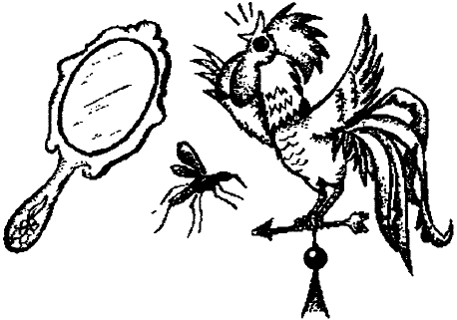Какие источники информации использовали следующие персонажи сказок А.С. Пушкина:

1) царевич Елисей, искавший свою невесту;

2) злая мачеха, задумавшая извести свою падчерицу и доверявшая только одному источнику информации;

3) царь Салтан, чтобы узнать о дальних странах;

4) царевич Гвидон, чтобы узнать о диковинках;

б) царь Дадон, чтобы узнать о набегах врагов?

**Ответ:** 1) Ветер, Месяц и т. д.; 2) волшебное зеркальце; 3) рассказы купцов и тетушек; 4) рассказы купцов; 5) Золотой Петушок.

**Задание №7 к §6 учебника**

Определите источник и приёмник информации, а также характер (односторонний, двусторонний) передачи информации в следующих ситуациях:

1) школьник читает текст в учебнике;

2) бабушка читает письмо;

3) мальчик просыпается от звонка будильника;

4) разговаривают подруги Таня и Лена;

5) учитель объясняет новый материал классу;

6) регулировщик управляет потоками машин и пешеходов;

7) человек читает объявление в газете;

8) завуч вывешивает листочек с изменениями в расписании уроков;

9) диспетчер сообщает, что автобусный рейс отменяется;

10) вывешен знак, запрещающий проезд по улице;

11) мальчик получил пригласительный билет на ёлку.

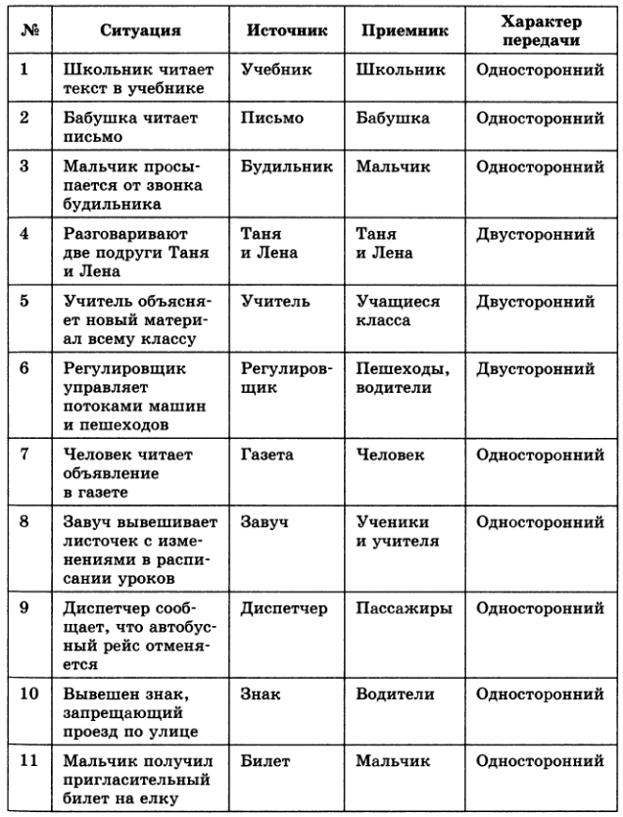

**4) Домашнее задание:**

* §6(1).
* PT: №70, 72, 74.
* *Дополнительное задание:* РТ: №75. (Информацию для выполнения этого номера ученики могут найти в электронном приложении к учебнику).

**Домашняя работа**

**Задание РТ: №70**

Впишите в клеточки слова-ответы.

а) Сторона, передающая информацию.

|  |  |  |  |  |  |  |  |
| --- | --- | --- | --- | --- | --- | --- | --- |
| *и* | *с* | *т* | *о* | *ч* | *н* | *и* | *к* |

|  |  |  |  |  |  |  |  |  |  |
| --- | --- | --- | --- | --- | --- | --- | --- | --- | --- |
| *и* | *н* | *ф* | *о* | *р* | *м* | *а* | *ц* | *и* | *и* |

б) Сторона, принимающая информацию.

|  |  |  |  |  |  |  |  |
| --- | --- | --- | --- | --- | --- | --- | --- |
| *п* | *р* | *и* | *ё* | *м* | *н* | *и* | *к* |

|  |  |  |  |  |  |  |  |  |  |
| --- | --- | --- | --- | --- | --- | --- | --- | --- | --- |
| *и* | *н* | *ф* | *о* | *р* | *м* | *а* | *ц* | *и* | *и* |

в) Система обмена сообщениями (письмами) с помощью компьютерных сетей.

|  |  |  |  |  |  |  |  |  |  |  |
| --- | --- | --- | --- | --- | --- | --- | --- | --- | --- | --- |
| *э* | *л* | *е* | *к* | *т* | *р* | *о* | *н* | *н* | *а* | *я* |

|  |  |  |  |  |
| --- | --- | --- | --- | --- |
| *п* | *о* | *ч* | *т* | *а* |

**Слова-ответы:** а) источник информации; б) приёмник информации; в) электронная почта.

**Задание РТ: №72**

Заполните схему «Передача информации». *(Рекомендуемый вариант заполнения схемы).*

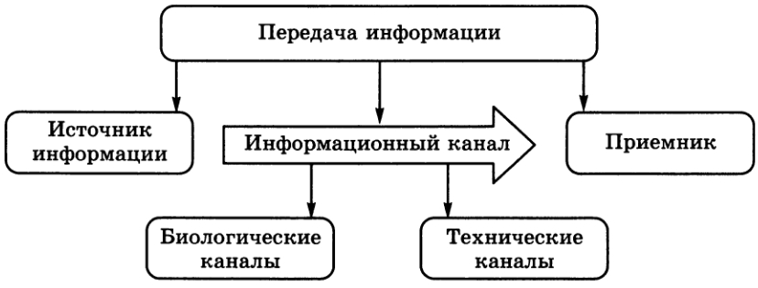

**Задание РТ: №74**

Придумайте примеры передачи информации, соответствующие следующим схемам. *(Ситуации описываются по аналогии с №73 из РТ).*

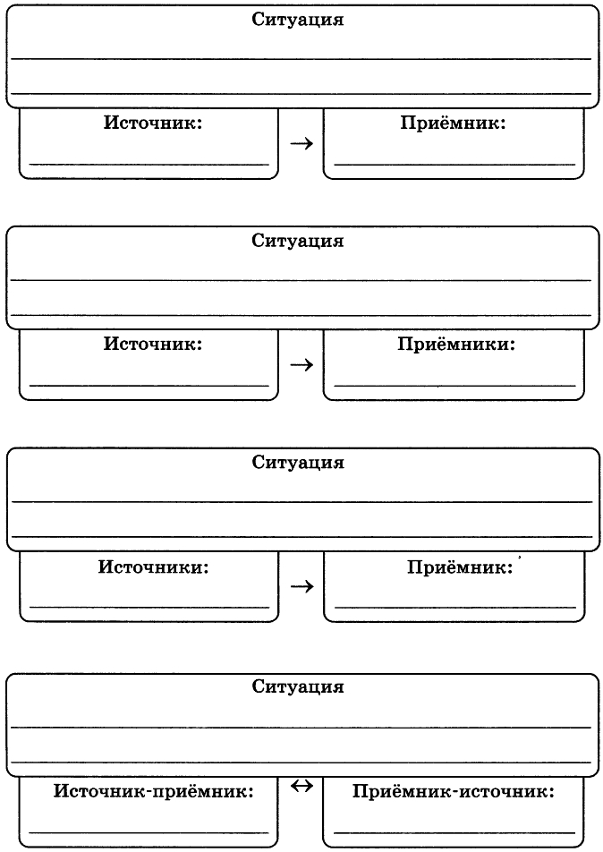

Энциклопедии, мемуары, карты, фотографии, телепередачи и др.

Девочка

Девочка готовит сообщение по истории.

Зелёный сигнал светофора

Мальчик

Мальчик переходит дорогу на регулируемом перекрёстке.

Компьютер

Человек

Человек играет в компьютер.

Просмотр телепередачи всей семьёй.

Члены семьи

Телепередача

**Задание РТ: №75**

Для передачи информации люди использовали разнообразные идеи. Некоторые из них связаны с приведёнными ниже изображениями. Кратко опишите эти идеи.

|  |  |
| --- | --- |
| C:\Users\Ирина\Desktop\Босова1\75.jpg | ***Звук барабана*** способен донести сигнал тревоги или иной сигнал на несколько километров. |
| C:\Users\Ирина\Desktop\Босова1\75.jpg | Для передачи сигналов тревоги различные народы использовали ***дым костра.*** |
| C:\Users\Ирина\Desktop\Босова1\75.jpg | Для передачи посланий на дальние расстояния использовали ***гонцов.*** |
| C:\Users\Ирина\Desktop\Босова1\75.jpg | ***Голубиная почта*** ‒ древнейший способ доставки сообщений по воздуху. |
| C:\Users\Ирина\Desktop\Босова1\75.jpg | В 40-е годы XIX века стал использоваться телеграф (на рисунке изображена ***ретрансляционная станция с вышкой***). |
| C:\Users\Ирина\Desktop\Босова1\75.jpg | На смену гонцам пришла ***почтовая служба.*** |
| C:\Users\Ирина\Desktop\Босова1\75.jpg | В 1895 году русский изобретатель А.С. Попов открыл радиосвязь, сделавшую возможной передачу радиосигналов на расстояние без проводов (на рисунке изображен ***радиоприемник***). |
| C:\Users\Ирина\Desktop\Босова1\75.jpg | В 1876 году в Америке был изобретен ***телефон***, позволивший для общения использовать человеческую речь. |
| C:\Users\Ирина\Desktop\Босова1\75.jpg | В конце 30-х годов ХХ века был изобретен способ передачи с помощью волн кодированного изображения; появилось ***телевидение.*** |
| C:\Users\Ирина\Desktop\Босова1\75.jpg | ***Спутниковая связь*** охватывает сегодня всю планету. |
| C:\Users\Ирина\Desktop\Босова1\75.jpg | В 1969 году в США начала функционировать первая компьютерная сеть, положившая начало формированию компьютерной сети ***Интернет***. |

**Замечание**

* Разработка урока носит рекомендательный характер и рассчитана на творческое её использование с учетом конкретных условий работы, уровня подготовки класса, индивидуальных особенностей учителя.

**Литература**

1. Информатика. Программа для основной школы: 5-6 классы. 7-9 классы / Л.Л. Босова, А.Ю. Босова. — 3-е изд. — М.: БИНОМ. Лаборатория званий, 2015. — 88 с.: ил. — (Программы и планирование).
2. Информатика: методическое пособие для 5-б классов / Л.Л. Босова, А.Ю. Босова. — М.: БИНОМ. Лаборатория знаний, 2014. — 384 c.: ил.
3. Информатика: учебник для 5 класса / Л.Л. Босова, А Ю. Босова. — М.; БИНОМ. Лаборатория знаний, 2013. — 184 с.: ил.
4. Информатика: рабочая тетрадь для 5 класса: в 2 ч. Ч.1 / Л.Л. Босова, А.Ю. Босова. — 5-е изд., стереотип. — М.: БИНОМ. Лаборатория званий, 2020. — 88 с.: ил.
5. Информатика: рабочая тетрадь для 5 класса: в 2 ч. Ч.2 / Л.Л. Босова, А.Ю. Босова. — 5-е изд., стереотип. — М.: БИНОМ. Лаборатория званий, 2020. — 88 с.: ил.